Государственное бюджетное образовательное учреждение высшего профессионального

образования МО «Академия социального управления»

Дополнительное профессиональное образование

Кафедра математических дисциплин

ПРОЕКТ

**Реализация требований ФГОС ООО при обучении учащихся 9 класса**

**темы: «Квадратичная функция»**

**Самостоятельная работа №3**

Выполнил

слушатель учебного курса

*«*Актуальные проблемы

развития профессиональной

компетентности учителя

математики (в условиях

реализации ФГОС)

Выполнила :учитель Поршакова

Лариса Валентиновна

Руководитель курса: к.п.н. Ерина

Татьяна Михайловна

2012-2013 уч.год

**Методические рекомендации обучения теме**

**«Квадратичная функция»**

**Карта изучения темы и её использование**

В начале изучения темы ученику предъявляется карта изучения темы «Квадратичная функция». Карта изучения темы состоит из 8 разделов:

I. Логическая структура и цели изучения темы (таблица целей).

II. Блок актуализации знаний учащихся.

III. Предметные результаты (Ц2,3)

IV. Образцы заданий итоговой контрольной работы (Ц 5).

V. Средства обучения теме .

VI. Задания для внеаудиторной самостоятельной работы (Ц 2, 3, 5)

VII. Темы индивидуальных заданий (Ц 5).

VIII. Метапредметные результаты: перечень учебных действий (умений) для освоения темы (Ц 1 - 5).

Карта составлена с учетом учебного тематического планирования, опирается на три уровня подачи изучаемого материала.

I раздел карты позволяет ученику определить количество уроков отведенных на изучение темы, отмечены номера пунктов: п. 12 – п.16 для изучения. По карте он видит, что он может выбрать 1, 2 или 3 уровень для изучения темы; что ему необходимо знать и уметь, чтобы получить отметку «3», «4» или«5».

IY раздел таблицы предлагает три уровня заданий итоговой контрольной работы. В соответствии с уровнем распределены задания для самостоятельной работы дома. Это позволяет ученику самостоятельно планировать изучение темы, дает возможность реализовать познавательные универсальные учебные действия. Для ученика есть выбор индивидуальных заданий (приготовить сообщение, доклад, реферат или проект), что способствует развитию коммуникативных общеучебных УУД.

**Карта изучения темы «Квадратичная функция и её график»**

|  |  |  |  |  |  |  |  |  |  |  |  |  |  |  |  |  |  |  |  |
| --- | --- | --- | --- | --- | --- | --- | --- | --- | --- | --- | --- | --- | --- | --- | --- | --- | --- | --- | --- |
| 1. **Логическая структура и цели изучения темы (таблица целей)** | | | | | | | | | | | | | | | | | | | |
| 1 | 2 | 3 | 4 | | | | 5 | 6 | 7 | | | 8 | | 9 | | 10 | 11 | | |
| **Ц 1 - 5** | **Ц 1 - 4** | **Ц 1 - 2** | **Ц 2 - 4** | | | | **Ц 2 - 5** | **Ц 1 - 5** | **Ц 2 - 4** | | | **Ц 2 - 5** | | **Ц 2 - 5** | | **Ц 3,5** | **Ц 2,3,4,5** | | |
| **П.5** | **П.5** | **П.6** | **П.6** | | | | **П.6**  **С.Р.** | **П.7** | **П.7** | | | **П.7**  **С.Р.** | | **Подготовка к КР** | | **Контроль-ная работа** | **Урок коррекции** | | |
| **II. Блок актуализации знаний учащихся** | | | | | | | | | | | | | | | | | | | |
| **Знать:**определение квадратичной функции, основные понятия такие как функция, аргумент, область определения, график,нули функции, возрастание и убывание функции, промежутки знакопостоянства, выделение квадрата двучлена из квадратного трёхчлена, приёмы построения графиков с помощью параллельных переносов или с помощью исследования свойств функций.  **Уметь:**  строить графики изученных элементарных функций аналитическим способом и путем параллельного переноса вдоль осей координат. | | | | | | | | | | | | | | | | | | | |
| **III. Предметные результаты (Ц 2, 3 таблицы целей):** | | | | | | | | | | | | | | | | | | | |
| **уметь** строить графики квадратичных функций с помощью исследований функций или с помощью параллельных переносов и применять полученные знания для решения поставленных задач,  **используя понятия**: функция, аргумент, область определения функций, нули функции, промежутки знакопостоянства, возрастание и убывание функции, строить графики квадратичных функций;  **знать**  **способы** построения графиков квадратичных функций с помощью исследований функций или параллельным переносом. | | | | | | | | | | | | | | | | | | | |
| **IV. Образцы заданий итоговой контрольной работы (Ц 5)** | | | | | | | | | | | | | | | | | | |  |
| *1 уровень* | | | | | *Бал-лы* | *2 уровень* | | | | | *Баллы* | | *3 уровень* | | | | | *Баллы* |
| 1) Разложите на множители квадратные трёхчлены:  а) x2 - 14x + 45;  2) Постройте график функции:  y = x2 - 2x -8.  а)Найдите по графику функции нули функции; значение у при х=-1,5, значение х, при которых у=3; | | | | | 1  1  1 | 1) Разложите на множители квадратные трёхчлены:  а) x2 -12x +35;  б) у2 +19у -6.  2) Постройте график функции:  y = (3 – x)(x + 1).  а) Найдите по графику функции промежутки возрастания и убывания функции.  б) Определите аналитически координаты точек пересечения данного графика с графиком функции y = x2 – x + 1. | | | | | 1  1  1  1 | | 1) Сократите дробь: $$\frac{5a²-4ab-b²}{b²+7ab+10a²}$$ 2) Постройте график функции:  y = x2 - 4׀x׀ + 3. Пользуясь графиком, найдите промежутки монотонности данной функции.  3) Задайте аналитически уравнение прямой, проходящей через точки пересечения графиков функций  y = x2 + 2x и y = 6x – x2. | | | | | 1  2  2 |  |
| |  | | --- | | **V. Средства обучения теме:** |   Наглядные пособия с определением квадратичной функции, с графиком функций y=x2  , с описанием основных ее свойств, с примерами графиков функций, заданных формулами вида y=ax2+bx+c, с формулами нахождения координат вершин и приемами нахождения точек пересечения с осями координат (нулей функции), шаблоны графиков функций y=x2 ,y=ax2  (а а ), наглядные пособия с алгоритмом построения графика квадратичной функции методом исследования, с алгоритмом построения графиков квадратичной функции с помощью параллельного переноса, индивидуальные карточки с описанием этапов построения графика функции вида y=ax2+bx+c и проверочные карточки с готовыми графиками, приемы построения графиков функций , содержащих знак модуля и приемы построения графиков функций , с помощью выделения полного квадрата, подсказки пошагового построения графиков, например расположение ветвей параболы в зависимости от коэффициента а, формулы нахождения вершин параболы и т.д. ,заполнение готовых таблиц с частично заданными значениями. Использование ИКТ с презентациями и математическими тренажерами по всем выше перечисленным пунктам. Также используется прикладное программное обеспечение операционной системы Линукс, где учащиеся самостоятельно строят графики функции. | | | | | | | | | | | | | | | | | | | |
| **VI. Задания для внеаудиторной самостоятельной работы (Ц 2, 3, 5)** | | | | | | | | | | | | | | | | | | | |
| ***1 уровень (обязательный уровень стандарта): №№ 73,74,75,76,80,101,102,103,104,105,106*** | | | | | | | | | | | | | | | | | | | |
| ***2 уровень: №№87,88,89,90,91.92.93.94.95.96.*** | | | | | | | | | | | | | | | | | | | |
| ***3 уровень: №№ 97,107.108.171,172,173,174,175.180,181,183.184.*** | | | | | | | | | | | | | | | | | | | |
| ***4 уровень: №№ 176,177.178.179,182.186,187,188.*** | | | | | | | | | | | | | | | | | | | |
| **VII. Темы индивидуальных заданий (Ц 5)** | | | | | | | | | | | | | | | | | | | |
| 1) ИСТОРИЯ РАЗВИТИЯ ПОНЯТИЯ «ФУНКЦИЯ»  2) ФУНКЦИИ ВОКРУГ НАС (РАССКАЗ О ЗНАЧЕНИИ ФУНКЦИИ В ЖИЗНИ ЧЕЛОВЕКА)  3) ФУНКЦИИ В ФИЗИКЕ И ГЕОМЕТРИИ  4) ПОНЯТИЕ ФУНКЦИИ ЧЕРЕЗ МЕХАНИЧЕСКОЕ И ГЕОМЕТРИЧЕСКОЕ ПРЕДСТАВЛЕНИЕ (ВИЕТ, ДЕКАРТ)  5) ФУНКЦИИ В ФИЗИКЕ И ГЕОМЕТРИИ  6) АНАЛИТИЧЕСКОЕ ОПРЕДЕЛЕНИЕ ФУНКЦИИ (2 ЧЕЛОВЕКА: ИСТОРИЯ+КОНКРЕТНЫЕ ПРИМЕРЫ)  7) ПРИМЕРЫ ИСПОЛЬЗОВАНИЯ ПОНЯТИЯ ФУНКЦИИ В ЕСТЕСТВОЗНАНИИ (ХИМИЯ, БИОЛОГИЯ)  8) СОВРЕМЕННОЕ СОСТОЯНИЯ ПОНЯТИЯ "ФУНКЦИЯ" | | | | | | | | | | | | | | | | | | | |
| **YIII. Метапредметные результаты: перечень учебных действий (умений) для освоения темы (Ц 1 - 5)** | | | | | | | | | | | | | | | | | | | |
| ***Познавательные УУД*** | | | | ***Регулятивные УУД*** | | | | | | ***Коммуникативные УУД*** | | | | | ***Личностные УУД*** | | | | |
| Сравнение, обобщение, конкретизация, анализ;  составление схемы определения понятия, подведение под понятие;  постановка и решение проблемы при составлении задачи | | | | Выбор и принятие целей, составление плана, самоконтроль, самооценка, соотнесение своих знаний с той учебной информацией, которую нужно усвоить;  приёмы саморегуляции | | | | | | Взаимоконтроль, взаимопроверка, распределение обязанностей в группе, умение слушать, выступать, рецензировать, писать текст выступлений | | | | | Рефлексия собственной деятельности | | | | |

**Каталог электронных ресурсов по теме «Квадратичная функция»**

1.Урок «Исследование квадратичной функции» <http://www.ido.rudn.ru/nfpk/matemat/10/applets/model_1.htm>

2.Подготовка к ЕГЭ Математика <http://college.ru/matematika/>

3.Презентация к уроку «Квадратичная функция»

<http://arm-math.rkc-74.ru/DswMedia/kvadrachatichnayafunkciya>...

4.Урок «Исследование свойств квадратичной функции в классах с углубленным изучением математики» <http://www.openclass.ru/node/308265>

5.Репетитор по математике «Квадратичная функция и ее график»http://ege-ok.ru/2012/05/21/kvadratichnaya-funktsiya-i-ee-grafik/

6. Урок закрепления навыков преобразования и построения графиков квадратичной функции и развития интеллектуальных качеств по теме «Квадратичная функция». http://festival.1september.ru/artikles/583378/

7.Обобщающий урок по теме «Квадратичная функция». http://festival.1september.ru/artikles/522385/

8. Внеклассное занятие по теме «Квадратичная функция творит чудеса». http://festival.1september.ru/artikles/101475/

9.Урок по теме «Построение графиков квадратичных функций, содержащих знак модуля». ». http://festival.1september.ru/artikles/414568/

10. Урок – презентация по теме «Построение графика квадратичной функции». http://festival.1september.ru/artikles/565733/

11.Урок – презентация по теме «Квадратичная функция и её график». http://festival.1september.ru/artikles/578626/

12.Система уроков по математике и ИКТ на тему «Построение графика квадратичной функции». http://festival.1september.ru/artikles/553286/.

13.Единое окно доступа к образовательным ресурсам. http://window.edu.ru/

14.Урок – исследование по теме «Построение графика квадратичной функции». http://festival.1september.ru/artikles/101352/.

15. Презентация к уроку «Построение преобразование графиков квадратичных функций». http://festival.1september.ru/artikles/588040/

16. Урок «Модуль и квадратичная функция». http://festival.1september.ru/artikles/214257/

17. Методический комплект «Квадратичная функция, её свойства и график». http://festival.1september.ru/artikles/604169/

18.Внеклассное занятие по математике в 9-м классе «Основные построения графиков функций». http://festival.1september.ru/artikles/565201/

19.Элективный курс по математике по теме «Квадратичная функция». http://festival.1september.ru/artikles/521200/.

**Примеры реализации целей обучения теме «Квадратичная функция»**

**1) Фрагмент урока по теме «**Функция у= ${ах}^{2}, ее график и свойства$**».**

*Тема урока*: Функция у = ${ах}^{2}, ее график и свойства.$

*Цель урока:*

* сформировать у учащихся понятия квадратичной функции, умение распознавать квадратичную функцию, заданную различными формулами, умение строить квадратичную функцию вида у = ${ах}^{2} (а>0,а<0)$;
* повысить интерес к изучаемой теме «Квадратичная функция»;
* развивать умения применять ранее полученные знания.

*Вид урока:* урок смешанного типа.

*Форма проведения урока*: фронтально - индивидуальная.

**Структура урока.**

1. Организационный момент. Постановка цели.
2. Актуализация опорных знаний с использованием таблиц или презентации по теме:

примеры зависимости пути от времени при равноускоренном движении;

площади круга от радиуса окружности.

3. Восприятие нового материала. Фронтальная работа с классом по пункту 5 учебника.   
 а) ввести понятие квадратичной функции;

б) указать формулу, которой задается квадратичная функция;

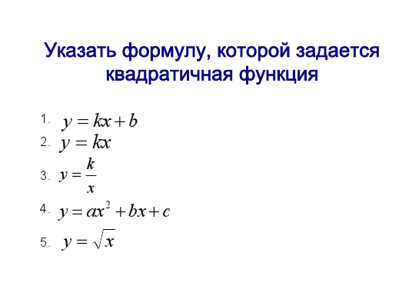

б) рассмотреть функции, заданные различными формулами и определить, принадлежат ли данные функции к квадратичным;

в) привести свои примеры;

в) рассмотреть готовые таблицы с графиками функций вида у = ${ах}^{2} (а>0,а<0)$;

д)

1. Физкультминутка.
2. Тренировочные упражнения.
3. Задания на повторение.
4. Итог урока.
5. Домашнее задание.  
   На уроке формируются и развиваются общепознавательные УУД: изучение квадратичной функции проводится наглядно графическим способом.   
   При постановке целей урока – регулятивные УУД.

Развитие познавательных логических УУД: анализ, синтез, сравнение, классификация, подведение под понятие.

Тема: «Квадратичная функция»

Тип урока - обобщающий урок по теме «Квадратичная функция»

Цель урока: обобщить теоретический материал и закрепить умение строить график квадратичной функции

Оборудование: презентация PowerPoint, диск «Математика 5-11 класс» «Дрофа и Doc для НФПК»,

Формы организации урока: работа в парах, в группе, фронтальная работа и индивидуальная работа

Структура урока:

1. Организационный этап
2. Актуализация знаний
3. Работа в группе по карточкам
4. Этап оперирования знаниями
   * Работа в паре по карточкам
   * Индивидуальная работа по графику
5. Подведение итогов

Ход урока.

Организационный этап.

Объявляется тема урока (слайд №1) и цель (слайд №2)

Учащимся предлагается заполнить таблицу (слайд №3)

|  |  |  |  |  |  |
| --- | --- | --- | --- | --- | --- |
| **Знать**  Теоретические понятия | В начале урока | В конце урока | **Уметь** | В начале урока | В конце урока |
| Квадратный трехчлен |  |  | Находить координаты вершины параболы |  |  |
| Старший коэффициент |  |  | Находить по формуле ось параболы |  |  |
| Квадратичная функция |  |  | Строить параболу по заданным точкам |  |  |
| Ось параболы |  |  |  |  |  |
| Вершина параболы |  |  |  |  |  |

Актуализация знаний

Проходит фронтальная работа с комментариями учащихся (слайд №4)

-График какой функции изображен? Охарактеризуйте его.

-Как построит график квадратичной функции у = х²- 6х+7? (слайд №5)

Учащиеся отвечают полными ответами, тем самым, проговаривая полностью алгоритм построения графика квадратичной функции.

Работа в группе по карточкам

-При построении графика квадратичной функции мы не учли некоторые моменты, которые вы обсудите в группе.

Учащимся выдаются карточки с заданиями для работы в группе

1 группа: Определить, как меняется положение параболы у = aх² - bх + c

при изменении знака старшего коэффициента

2 группа: Какая из парабол самая «пологая» и самая «крутая» у = 0,3х² и у = 10х²

3 группа: От чего зависит построение оси параболы? В каком направлении происходит

сдвиг параболы?

4 группа: Определить свойства квадратичной функции у = х²- 6х+7

Далее идет выступление от групп по доводящим карточкам. (учитель может подготовить слайды по этим карточкам и при ответе группы демонстрировать их для наглядности, задавая вопросы на понимание и к другим группам (слайды №6-10)).

Этап оперирования знаниями

* + *Работа в паре по карточкам*

Учащиеся разбиваются по парам: 1 вариант выполняет ***карточку №1*** (приложение 1) и выполняет ее в электронном варианте.

На рисунке изображены параболы – графики квадратичных функций, а в таблице дана их характеристика. Выберите изображение графика соответствующее ее характеристике.

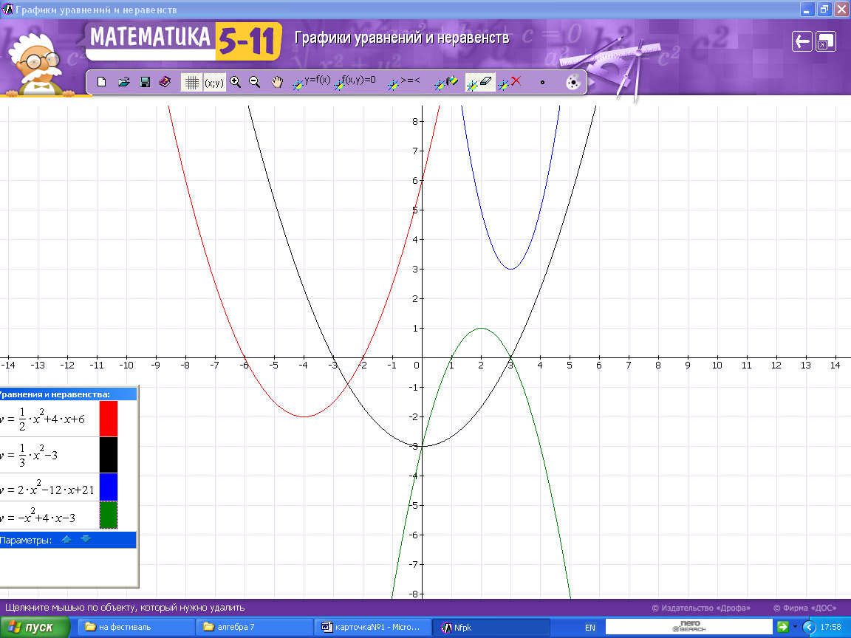

|  |  |  |  |  |
| --- | --- | --- | --- | --- |
| Характеристика параболы | параболы | | | |
| Направление ветвей | вверх | вверх | вниз | вверх |
| Уравнение оси симметрии | Х=-4 | Х=0 | Х=2 | Х=3 |
| Координаты вершины | (-4;-2) | (0;-3) | (2;1) | (3;3) |
|  | [у = х²+4х+6](умница.doc)  [У= х² - 3](подумай%20еще.doc)  [у = 2х²-12х+21](подумай%20еще.doc)  [у = -х²+4х-3](подумай%20еще.doc) | [у = х²+4х+6](подумай%20еще.doc)  [у = 2х²-12х+21](подумай%20еще.doc)  [У= х² - 3](умница.doc)  [у = -х²+4х-3](подумай%20еще.doc) | [у = х²+4х+6](подумай%20еще.doc)  [У= х² - 3](подумай%20еще.doc)  [у = 2х²-12х+21](подумай%20еще.doc)  [у = -х²+4х-3](умница.doc) | [у = -х²+4х-3](подумай%20еще.doc)  [у = х²+4х+6](подумай%20еще.doc)  [У= х² - 3](подумай%20еще.doc)  [у = 2х²-12х+21](умница.doc) |

2 вариант - ***карточку №2****.* (приложение2)

На рисунке изображены параболы – графики квадратичных функций, а в таблице необходимо охарактеризовать каждую из них.

|  |  |  |  |  |
| --- | --- | --- | --- | --- |
| Характеристика параболы | параболы | | | |
| Направление ветвей | вверх | вверх | вниз | вверх |
| Уравнение оси симметрии | Х=-4 |  |  |  |
| Координаты вершины | (-4;-2) |  |  |  |



у = 2х²-12х+21

у = х²+4х+6

У= х² - 3

у = -х²+4х-3

Затем происходит взаимопроверка в паре.

* + *Индивидуальная работа по графику*

Учащимся предлагается построить один из графиков функции

у = -2х²+8х-5

у = -3х²+ 6х+1

у = х²+4х-1

у = х²- 6х+9

Групповод строит эти же графики квадратичных функций на компьютере с помощью диска «Математика 5-11 класс» «Дрофа и Doc для НФПК» и проверяет остальных участников группы. (В главном меню выбрать «Виртуальные лаборатории» тема «Графики функций», используя редактор формул построить графики квадратичных функций).

Подведение итогов

Учащимся предлагается вернуться к таблице, которую заполняли в начале урока и продолжить ее заполнение

-Что ты сегодня делал на уроке?

-В чем ты еще пока затрудняешься?

-Какую оценку ты себе ставишь за работу на уроке?

Заполненные таблицы сдаются учителю.

-Благодарю всех за активную работу на уроке.

1. На данном уроке реализуются следующие УУД :

1) формирование и развитие познавательных логических УУД: анализ, синтез, сравнение, построение логической цепочки рассуждений;

2) развитие общеучбные познавательные УУД: самостоятельное формулирование познавательной цели, знаково-символичесие действия, моделирование;

3) формирование коммуникативных умений: планировать работу в паре,

согласовать действий с партнером, строить речевые высказывания в различных формах.

3) **Фрагмент урока «Рефлексия»** *Тема урока:* **Обобщающий урок по теме** **«Функция»**

*Цель урока:*

* коррекция универсальных учебных действий после изучения темы «Функция»;
* развить умение обобщать и систематизировать изученный материал;
* развивать умение применять ранее полученные знания.

*Вид урока:* Урок коррекции и рефлексии

*Форма проведения урока:* фронтально - индивидуальная.

**Структура урока.**

1. Организационный момент. Постановка целей
2. Анализ контрольной работы по теме «Функция».
3. Работа над ошибками.
4. Обобщение изученного материала.
   1. Конспект фронтального опроса с использованием интерактивной доски.

|  |  |
| --- | --- |
| Деятельность учителя | Деятельность ученика |
| Дайте определение линейной функции. | Линейной функцией называется функция, которую можно задать формулой вида y = kx + b, где х – независимая переменная, k и b некоторые числа |
| Что является графиком линейной функции? | Прямая |
| Какой формулой задается линейная функция? | y = kx + b |
| Что означает х в данной формуле? | х- это независимая переменная. |
| Что такое k и b? | k и b некоторые числа, причем k -угловой коэффициент |
| Сколько необходимо координат для построения графика линейной функции? | Две координаты |
| Формулой какого вида задается прямая пропорциональность? | Формулой вида y = kx, где х – независимая переменная, k -не равное нулю число. |
| В каких четвертях проходит график функции  а) y = 5x;  б) y = -0,4x | а) график прямой пропорциональности y = 5x расположен в 1 и 3 четвертях;  б) во 2 и 4 четвертях. |
| Установите соответствие между графиками функций А), Б), В) и их формулами:  1) y = -3x – 6;  2) y = -3x + 6;  3) y = 3x - 6;  4) y = 3x + 6. | А) - 2) Б) - 3)  В) - 1)  Приложение 4 |

2) *Заполните пустые граф таблицы, если известна функция y = 3x - 2.*

|  |  |  |  |  |  |  |  |
| --- | --- | --- | --- | --- | --- | --- | --- |
| х | -3 | * | * | 0 | * | 2 | * |
| у | * | -8 | -5 | * | 1 | * | 7 |

*Ответы:*

|  |  |  |  |  |  |  |  |
| --- | --- | --- | --- | --- | --- | --- | --- |
| *х* | *-3* | *-2* | *-1* | *0* | *1* | *2* | *3* |
| *у* | *-11* | *-8* | *-5* | *-2* | *1* | *4* | *7* |

3) *Не строя графика, найдите координаты точек, через которые проходит график пересечения линейной функции y = -2x + 5, если известны   
абсциссы 3 и -2.*

*Решение:* если х = 3, то у = -2 ∙ 3 + 5 = -1. Значит координаты точки с абсциссой 3 (3; - 1).

Если х = -2, то у = -2 ∙ (-2) + 5 = 9. Значит координаты точки с абсциссой -2   
(-2; 9).

Ответ (3; -1), (-2; 9).

4) *Запишите уравнение линейной функции, которая принимает   
одно и тоже значение при любых х. Ответ аргументируйте.*

Ответ: y = 0 ∙ x + b, y = b. Линейная функция, которая задается формулой   
y = b, принимает одно и тоже значение при любом х.

1. Подведение итогов урока.
2. Домашнее задание. Индивидуальные задания на карточках. В одной системе координат построить графики линейных функций.

На данном уроке реализуются следующие УУД :   
1) ученик анализирует собственные ошибки с помощью товарища и исправляет их;

2) вспоминает планируемые цели своей учебной деятельности;   
3) делает выводы о результатах своей деятельности; планирует коррекцию учебной познавательной деятельности.

**Заключение.**

Разработан фрагмент программы для изучения темы «Функция» с учетом требований ФГОС ООО; составлена карта изучения темы, таблица целей обучения теме «Функция»; представлены фрагменты уроков по изучаемой теме. При изучении нового материала по теме «Функция» продолжили умственное развитие учащихся. В результате изучения темы учащиеся овладели рядом универсальных учебных действий. На уровне универсальных учебных действий учащиеся овладели умениями:

**Вычислять** значения функций, заданных формулами; составлять

таблицы значений функций.

**Строить** по точкам графики функций.

**Описывать** свойства функции на основе ее графического представления.

**Моделировать** реальные зависимости формулами и графиками. Читать графики реальных зависимостей.

**Использовать** функциональную символику для записи разнообразных фактов, связанных с рассматриваемыми функциями, обогащая опыт выполнения знаково - символических действий.   
**Строить** речевые конструкции с использованием функциональной терминологии.

**Распознавать** виды изучаемых функций.   
**Показывать** схематически положение на координатной плоскости графиков функций вида у = кх и у = кх + b, в зависимости от значений коэффициентов, входящих в формулы.

**Строить** графики изучаемых функций.

**Описывать** их свойства.

Поставленные задачи выполнены. Это позволяет реализовать требования Стандарта второго поколения.